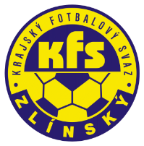
ZLÍNSKÝ KRAJSKÝ FOTBALOVÝ SVAZ
Hradská 854, 760 01 ZLÍN
Tel: 577 019 393
Email: lukas@kfszlin.cz
__________________________________________________________________________

DK Zlínského KFS dle § 89 odst. 2 písm. a) zahajuje disciplinární řízení

Příjmení, jméno ID číslo utkání oddíl
Svoboda Martin 03070273 2017720E1A0305 Kunovice
Kunorza Michal 98121449 2017720A3C0706 Ludkovice
Krchňáček Martin 89040733 2017720A2B0707 Dol. Němčí
Lukeš Petr 81011495 2017720A2B0703 Nivnice
Varga Marian 87101358 2017720A2B0703 Bojkovice
Galuška Michal 85111907 2017720A1A0707 Hluk

Zasedání DK Zl KFS proběhne ve středu 20.9.2017 v 15.00 hodin

Martin Bsonek
předseda DK Zl KFS

